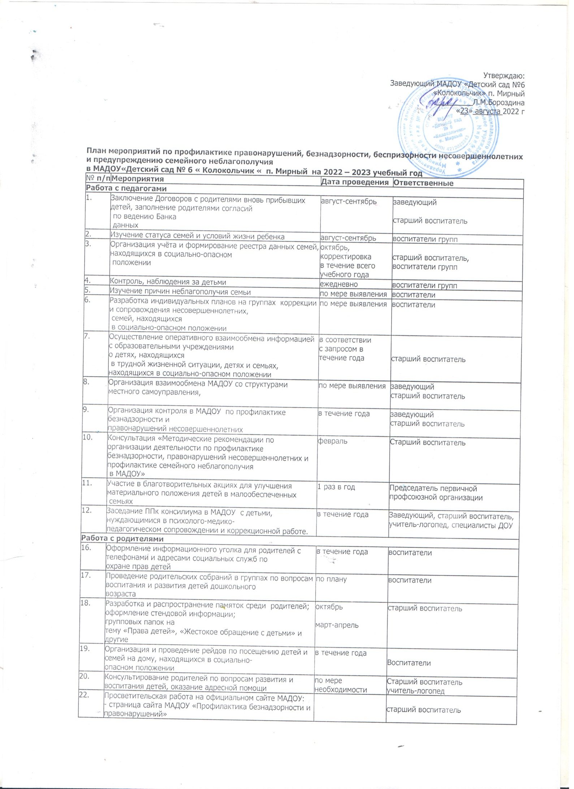
План мероприятий по профилактике правонарушений, безнадзорности, беспризорности несовершеннолетних
и предупреждению семейного неблагополучия
в МАДОУ«Детский сад № 6 « Колокольчик « п. Мирный на 2022 – 2023 учебный год
№ п/п | Мероприятия | Дата проведения | Ответственные
Работа с педагогами
1. | Заключение Договоров с родителями вновь прибывших детей, заполнение родителями согласий  по ведению Банка  данных | август-сентябрь | заведующий  старший воспитатель
2. | Изучение статуса семей и условий жизни ребенка | август-сентябрь | воспитатели групп
3. | Организация учёта и формирование реестра данных семей, находящихся в социально-опасном  положении | октябрь, корректировка  в течение всего учебного года | старший воспитатель,  воспитатели групп
4. | Контроль, наблюдения за детьми | ежедневно | воспитатели групп
5. | Изучение причин неблагополучия семьи | по мере выявления | воспитатели
6. | Разработка индивидуальных планов на группах коррекции и сопровождения несовершеннолетних,  семей, находящихся  в социально-опасном положении | по мере выявления | воспитатели
7. | Осуществление оперативного взаимообмена информацией с образовательными учреждениями  о детях, находящихся  в трудной жизненной ситуации, детях и семьях, находящихся в социально-опасном положении | в соответствии  с запросом в течение года | старший воспитатель
8. | Организация взаимообмена МАДОУ со структурами местного самоуправления, | по мере выявления | заведующий  старший воспитатель
9. | Организация контроля в МАДОУ по профилактике безнадзорности и  правонарушений несовершеннолетних | в течение года | заведующий  старший воспитатель
10. | Консультация «Методические рекомендации по организации деятельности по профилактике  безнадзорности, правонарушений несовершеннолетних и профилактике семейного неблагополучия  в МАДОУ» | февраль | Старший воспитатель
11. | Участие в благотворительных акциях для улучшения материального положения детей в малообеспеченных  семьях | 1 раз в год | Председатель первичной  профсоюзной организации
12. | Заседание ППк консилиума в МАДОУ с детьми, нуждающимися в психолого-медико-  педагогическом сопровождении и коррекционной работе. | в течение года | Заведующий, старший воспитатель, учитель-логопед, специалисты ДОУ
Работа с родителями
16. | Оформление информационного уголка для родителей с телефонами и адресами социальных служб по  охране прав детей | в течение года | воспитатели
17. | Проведение родительских собраний в группах по вопросам воспитания и развития детей дошкольного  возраста | по плану | воспитатели
18. | Разработка и распространение памяток среди родителей; оформление стендовой информации;  групповых папок на  тему «Права детей», «Жестокое обращение с детьми» и другие | октябрь  март-апрель | старший воспитатель
19. | Организация и проведение рейдов по посещению детей и семей на дому, находящихся в социально-  опасном положении | в течение года | Воспитатели
20. | Консультирование родителей по вопросам развития и воспитания детей, оказание адресной помощи | по мере  необходимости | Старший воспитатель  учитель-логопед
22. | Просветительская работа на официальном сайте МАДОУ:  - страница сайта МАДОУ «Профилактика безнадзорности и правонарушений»  - Консультация «Характер воспитания и моральный климат в семье, законопослушное поведение  родителей»,  «Если ребёнок грубит», «Агрессивные дети», «Обиды», « «Любить ребёнка. КАК?  - Размещение информации «Телефон доверия – шаг к безопасности», "Родитель, прочти внимательно!" | в течение года | старший воспитатель
23. | Организация совместной деятельности с родителями воспитанников:  - консультации на темы: «Характер воспитания и моральный климат в семье, законопослушное  поведение родителей», «Поощрение и наказание» «Отец в воспитании», «Жестокое обращение  с детьми», «Создание благоприятной семейной атмосферы»;  - спортивные праздники: «Робинзонада», «В мире воздушных шаров»  - неделя здоровья  -  - творческие мастерские: «Подготовка детей к школе»;  · - конкурсы: «Новогодняя игрушка», «Зимняя фантазия», «Волшебная книга»,  «Весёлые старты», и т.д.  · - праздники: «Здравствуй, осень», «День матери»,  · «Новогодняя сказка», «День защитника Отечества», «Праздник Весны»,  · «Прощай, Масленица», «День защиты детей» и др. | в течение года | старший воспитатель,  воспитатели, учитель-логопед,  инструктор по  физической культуре,  воспитатели,  музыкальный руководитель
24. | Выпуск информационных листов и буклетов:  - «Права и обязанности родителей»;  - «Жестокое обращение с детьми»;  - «Заповеди для родителей по созданию благоприятной атмосферы в семье»;  - «Домашнему насилию нет оправданий»;  - «Это должен знать каждый родитель» | В течение года | старший воспитатель
Работа с детьми
26. | Реализация индивидуального маршрута коррекционной помощи несовершеннолетним, их  дальнейшего развития | В течение года | старший воспитатель,  воспитатели групп,  специалисты
28. | Районный конкурс рисунков среди воспитанников ДОУ «Я выбираю президента России» | В течении года | воспитатели
29. | Месячник гражданской и правовой сознательности «Мой выбор» (в т.ч. проведение НОД, бесед  о правах детей, выставки рисунков «Я и мои права») | ноябрь | воспитатели старших,  подготовительных групп
30. | Выставки детского творчества:  «Права детей»; «Здорово быть здоровым», «Золотая осень», «Зимушка - зима», «Мамочка  любимая моя», «Защитники Отечества», «Весна - красна», «До свидания детский сад» и др. | В течение года | воспитатели
31. | Праздники:  · «Здравствуй, осень»;  · «День матери»;  · «Новогодняя сказка»;  · «День защитника Отечества»;  · «Праздник Весны»;  · «Масленица»;  «День защиты детей» и др. | В течение года | музыкальный руководитель

